Организация самостоятельной работы
студентов при изучении спецдисциплин

Самостоятельная работа студентов играет важную роль в воспитании сознательного отношения самих студентов к овладению теоретическими и практическими знаниями, привитии им привычки к направленному интеллектуальному труду. Очень важно, чтобы студенты не просто приобретали знания, но и овладевали способами их добывания.
Методологическую основу самостоятельной работы студентов составляет деятельностный подход, который состоит в том, что цели обучения ориентированы на формирование умений решать типовые и нетиповые задачи, т. е. на реальные ситуации, где студентам надо проявить знание конкретной дисциплины.
Ввиду наличия вариантов определения самостоятельной работы в педагогической литературе, я придерживаюсь следующей формулировки: самостоятельная работа студентов (далее СРС) – это планируемая работа студентов, выполняемая по заданию и при методическом руководстве преподавателя, но без его непосредственного участия.
Технология организации СРС должна быть поэтапной и обоснованной. Для эффективного осуществления этого вида деятельности необходимы готовность преподавателя и качественная учебно-методическая база.
В ходе организации самостоятельной работы студентов преподавателем решаются следующие задачи:
- углублять и расширять их профессиональные знания;
- формировать у них интерес к учебно-познавательной деятельности;
- научить студентов овладевать приемами процесса познания;
- развивать у них самостоятельность, активность, ответственность;
- развивать познавательные способности будущих специалистов.
Основным принципом организации СРС должен стать перевод всех студентов на индивидуальную работу с переходом от формального пассивного выполнения определенных заданий к познавательной активности с формированием собственного мнения при решении поставленных проблемных вопросов и задач. Таким образом, в результате самостоятельной работы студент должен научиться осмысленно и самостоятельно работать сначала с учебным материалом, затем с научной информацией, использовать основы самоорганизации и самовоспитания с тем, чтобы развивать в дальнейшем умение непрерывно повышать свою квалификацию.
Решающая роль в организации СРС принадлежит преподавателю, который должен работать не со студентом «вообще», а с конкретной личностью, с ее сильными и слабыми сторонами, индивидуальными способностями и наклонностями. Задача преподавателя – увидеть и развить лучшие качества студента как будущего специалиста высокой квалификации.
В современной литературе выделяют два уровня самостоятельной работы - управляемая преподавателем самостоятельная работа студентов и собственно самостоятельная работа.
Именно первый уровень наиболее значим, т.к. он предполагает наличие специальных методических указаний преподавателя, следуя которым студент приобретает и совершенствует знания, умения и навыки, накапливает опыт практической деятельности.
В зависимости от этого различают три уровня самостоятельной работы:
- репродуктивный (тренировочный);
- реконструктивный;
- творческий.
Самостоятельные тренировочные работы выполняются по образцу: решение задач, заполнение таблиц, схем и т. д. Познавательная деятельность студента проявляется в узнавании, осмыслении, запоминании. Цель такого рода работ – закрепление знаний, формирование умений, навыков.
В ходе самостоятельных реконструктивных работ происходит перестройка решений, составление плана, тезисов, на этом уровне могут изучаться первоисточники, выполняться рефераты. Цель этого вида работ – научить студентов основам самостоятельного планирования.
Самостоятельная творческая работа требует анализа проблемной ситуации, получения новой информации. Студент должен самостоятельно произвести выбор средств и методов решения (учебно-исследовательские задания, курсовые и дипломные работы). Цель данного вида работ – обучение основам творчества, перспективного планирования, в соответствии с логикой организации научного исследования.
Для организации и успешного функционирования самостоятельной работы студентов необходимы:
- Комплексный подход к организации самостоятельной работы студентов (включая все формы аудиторной и внеаудиторной работы).
- Обеспечение контроля над качеством выполнения самостоятельной работы (требования, консультации).
- Использование различных форм контроля, соблюдение этапности в ее организации и проведении.

По дисциплинам и модулям профиля «информатика» специальности «Прикладная информатика (в экономике)» предусмотрено большое количество лабораторно – практических работ.
Выполнение лабораторного практикума, как и другие виды учебной деятельности, содержит много возможностей применения активных методов обучения и организации СРС на основе индивидуального подхода.
При проведении семинаров и практических занятий студенты могут выполнять СРС как индивидуально, так и малыми (творческими) группами, каждая из которых разрабатывает свой проект (задачу).

Для проведении лабораторного практикума необходимо создать условия для максимально самостоятельного выполнения лабораторных работ. Поэтому я при организации лабораторного практикума использую следующий алгоритм:
- Подготовка к практикуму: любая лабораторная работа должна включать глубокую самостоятельную проработку теоретического материала. Для подготовки студенты используют различные источники информации:
- Электронные учебники, которые я разрабатываю с помощью программы TurboSite, которая позволяет создавать полноценные электронные пособия с возможностью проверки с помощью простых тестов;
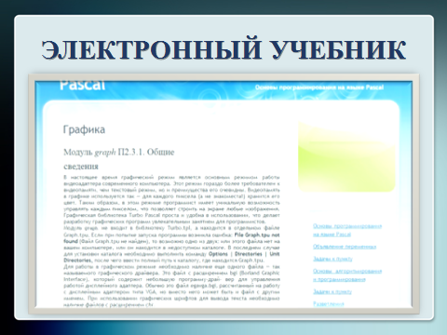
Рисунок 1 – Электронный учебник по языку программирования Turbo Pascal

- Интернет-ссылки на сайты с теоретическим материалом и специализированные форумы;
- Выполнение лабораторных работ: студентам выдаются методические указания, содержащие следующий материал:
- Общие теоретические сведения;
- Описание выполнения заданий по образцу;
- Задания для самостоятельной работы по вариантам и уровням сложности;

Рисунок 2 – Примеры разноуровневых заданий

3. Проверить выполненную работу студента на занятии;
4. Провести экспресс-опрос (устно или в тестовой форме) по пройденному материалу. Для этого я часто использую программу MyTest или встроенные возможности электронных учебников.

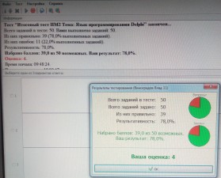

Рисунок 3 – Использование тестов в программе MyTest
Например, при изучении темы «Программирование на высокоуровневых языках» мы работаем с языком программирования Delphi, электронный учебник, который я хочу вам представить.
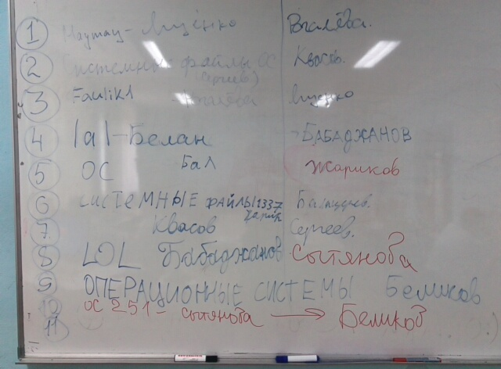
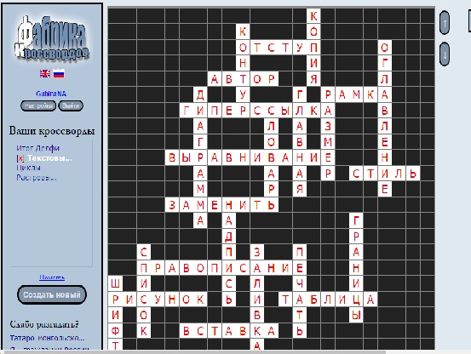
На своих занятиях для проверки теоретических знаний я часто использую такую уже широко известную программу, как «Фабрика кроссвордов». На первых занятиях ребята составляли дома теоретические вопросы и ответы дома, а на занятиях я научила их пользоваться данной программой. На этих же занятиях, так же как и с программой MyTest, использую принципы взаимопроверки: доска делится на две части- в одной студенты свою фамилию и название своего кроссворда, во второй – свою фамилию напротив того кроссворда, который решают и оценивают правильность формулировок вопросов. Если остались неразгаданные вопросы, я сама проверяю, кто виноват – или тот, кто дал неправильное определение, или тот, кто не знает ответ на правильный вопрос. Студенты очень критично относятся друг к другу и дают реальную оценку формулировок вопросов.

Рисунок 4, 5 – Разработка электронных кроссвордов в программе Фабрика кроссвордов. Доска взаимопроверок.

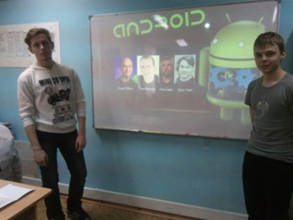
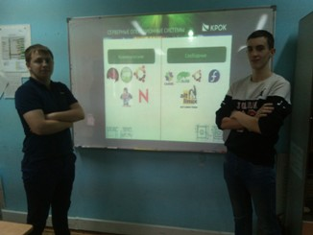
Подготовка к курсовому и дипломному проектированию, конечно же, начинается с проектной деятельности. Первый проект по спецдисциплине ребята выполняют на втором курсе по дисциплине «Операционные системы и среды», тема «Обзор архитектур современных операционных систем». В данном исследовательском проекте мы работаем по классической технологии: группа делится на подгруппы по 2-3 человека. Студенты самостоятельно, во внеучебное время, знакомятся, анализируют, ставят проблемные вопросы, сравнивают различные операционные системы: Windows и Linux, Android и iOS. В результате работы над проектом микрогруппы выполняется открытая защита проекта по презентации и распечатывается буклет с основной информацией. Буклеты в дальнейшем используются при подготовке к экзамену.
Рисунок 6,7 – Открытая защита проектов

На втором и третьем курсе в рамках темы профессионально модуля «Компьютерная графика» студенты знакомятся с понятием «социальная реклама» и правилами ее создания. По каждому разделу ребята разрабатывают творческие проекты, проблемный вопрос которых преобразуется в слоган рекламного плаката. Некоторые работы я вам представляю:

Рисунок 8 – Работа Малолетникова Максима

Рисунок 9 – Работа Депутатова Александра

Рисунок 10 – Работа Баскакова Михаила

На третьем курсе в рамках профессионального модуля «Разработка, внедрение и адаптация программного обеспечения» студенты разрабатывают первые полноценные программные проекты. Каждый пробует себя в программировании по индивидуальной теме, которая определяется совместно со студентом. По мере изучения новых тем по дисциплине индивидуальные проект усложняется: сначала создается несколько форм, наполняются содержанием, затем добавляется меню, графика, мультимедиа, затем подключаются базы данных. К концу семестра студентом создается программа, которая является очень неплохой репетицией курсового проекта.
И, наконец, на четвертом курсе, разрабатывается курсовой проект, в котором объединяются все полученные ранее знания: и графика – для создания интерфейса программы и логотипа, и навыки программирования. Публичное обсуждение и защита своих проектов повышают роль СРС и усиливают стремление к ее качественному выполнению.

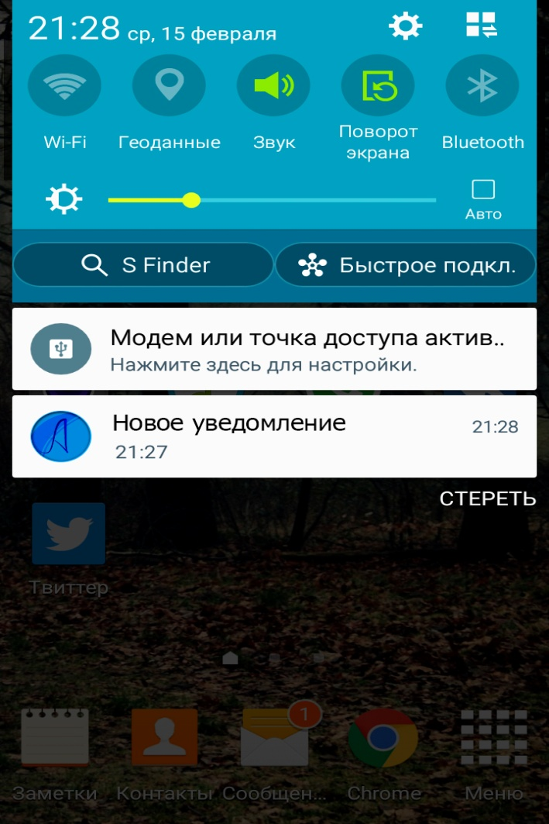
Рисунок 11 – Пример разработанного приложения «Органайзер» студента группы 451 Дударева Павла

На практических занятиях использование различных форм самостоятельной работы позволяет сделать процесс обучения более интересным и поднять активность значительной части студентов в группе.
Систематическая организация самостоятельной работы студентов дает свои результаты - к разработке дипломных проектов наши студенты приходят подготовленные, умеющие искать и получать необходимую информацию. Учитывая, что в области информатики постоянно происходит огромный информационный рост, то способность студента к самообучению является одним из главных составляющих его будущей профессиональной состоятельности.

